**STRATEGI MENINGKATKAN PENJUALAN DI *E-COMMERCE* MELALUI *LIVE STREAMING* DI PT EGOGOHUB INDONESIA**



**LAPORAN PRAKTIK KERJA LAPANGAN**

**Oleh:**

Luluk Yuni Purnamasari

**Nim:** 1905421033

**PROGRAM STUDI ADMINISTRASI BISNIS TERAPAN**

**JURUSAN ADMINISTRASI NIAGA**

**POLITEKNIK NEGERI JAKARTA**

**2023**

# 

# **KATA PENGANTAR**

Puji syukur kepada Allah SWT atas rahmat dan karunia-Nya, sehingga penulis dapat menyelesaikan Laporan Praktik Kerja Lapangan (PKL) ini yang berjudul “Strategi Meningkatkan Penjualan Di *E-Commerce* Melalui *Live streaming* Di PT Egogohub Indonesia” dengan sebaik-baiknya.

Penyusunan Laporan Praktik Kerja Lapangan ini bertujuan agar penulis dapat menjelaskan secara tertulis mengenai kegiatan Praktik Kerja Lapangan yang telah dilakukan mulai dari 13 September s.d. 30 Desember 2022 sebagai Runner Live Streaming di PT Egogohub Indonesia dalam bentuk Laporan Praktik Kerja Lapangan serta mampu memahami aplikasi dari mata kuliah yang mendukung secara nyata dalam dunia kerja.

Adapun dalam penyusunan laporan Praktik Kerja Lapangan ini dapat selesai, karena adanya bantuan, dukungan dan bimbingan dari berbagai pihak. Dalam kesempatan ini penulis ingin mengucapkan terima kasih kepada:

1. Bapak Dr. Sc. H. Zainal Nur Arifin, Dipl-Ing. HTL.,M.T. selaku Direktur Politeknik Negeri Jakarta,
2. Ibu Dr. Dra. Iis Mariam, M.Si selaku Ketua Jurusan Administrasi Niaga Politeknik Negeri Jakarta,
3. Bapak Husnil Barry, S.E., M.S.M selaku Kepala Program Studi Administrasi Bisnis Terapan Politeknik Negeri Jakarta,
4. Bapak Azwar, SE, MM selaku dosen pembimbing yang telah meluangkan waktu untuk membimbing, memberikan bantuan dan saran sampai terselesaikannya Laporan Praktik Kerja Lapangan,
5. Bapak dan Ibu Dosen Politeknik Negeri Jakarta khususnya Jurusan Administrasi Niaga yang telah memberikan ilmu pengetahuan kepada penulis selama masa perkuliahan,
6. Seluruh Staf Administrasi Jurusan Administrasi Niaga Politeknik Negeri Jakarta yang telah membantu penulis dalam hal pengurusan administrasi,
7. Team Departemen Digital Marketing selaku pembimbing yang membantu untuk berkembang menjadi lebih baik dengan selalu memberikan pengetahuan dan pengalaman kepada penulis,
8. Kurnia Ningsih selaku sahabat yang membantu, serta mendukung dalam penyusunan laporan ini,
9. Keluarga penulis yang senantiasa mendukung dan mendoakan, dan
10. Seluruh pihak yang tidak dapat penulis sebutkan satu persatu atas dukungan dan bantuan dalam penyusunan laporan ini.

Penulis menyadari bahwa penulisan Laporan Praktik Kerja Lapangan ini masih jauh dari kesempurnaan. Oleh karena itu, penulis mengharapkan adanya kritik dan saran yang bersifat membangun untuk menyempurnakan Laporan Praktik Kerja Lapangan ini. Semoga Laporan Praktik Kerja Lapangan ini dapat memberikan manfaat bagi penulis maupun pembaca.

Depok, 10 Januari 2023

Penulis



Luluk Yuni Purnamasari

NIM 1905421033

# **DAFTAR ISI**

i

**KATA PENGANTAR** ii

**DAFTAR ISI** iv

**DAFTAR TABEL** vi

**DAFTAR GAMBAR** vii

**DAFTAR LAMPIRAN** viii

**BAB I** 1

**PENDAHULUAN** 1

1.1 Latar Belakang 1

1.2 Tujuan Magang kerja 3

1.3 Manfaat program magang kerja 4

1.3.1 Bagi Mahasiswa 4

1.3.2 Bagi Politeknik Negeri Jakarta 4

1.4 Waktu dan Tempat Pelaksanaan 4

1.5 Jadwal Kegiatan 5

**BAB II** 14

**TINJAUAN UMUM OBYEK PKL** 14

2.1 Profil perusahaan 14

2.1.1 Logo PT Egogohub Indonesia 16

2.1.2 Visi dan Misi PT Egogohub Indonesia 17

2.2 Kegiatan PT Egogohub Indonesia 17

2.3 Struktur PT Egogohub Indonesia 21

21

Sumber: Human Resource PT Egogo Hub Indonesia 26

2.4 Struktur Divisi Digital Marketing 26

**BAB III** 31

**HASIL PELAKSANAAN PKL** 31

3.1 Kajian Teori 31

3.1.1 Pengertian Pemasaran dan Pemasaran Digital 31

3.1.2 Pengertian E-Commerce 32

3.1.3 Perumusan Strategi Pemasaran 33

3.1.4 Definisi SWOT 35

3.1.5 Analisis Matriks SWOT 36

3.1.6 Pengertian Live Streaming 37

3.1.7 Jenis Aplikasi Video Live Streaming 38

3.2 Pelaksanaan Magang Kerja 38

3.3 Pembahasan 49

3.4 Hambatan 52

**BAB IV** 54

**PENUTUP** 54

4.1 Kesimpulan 54

4.2 Saran 54

**DAFTAR PUSTAKA** 56

# **DAFTAR TABEL**

Table 1. 1 Kegiatan Magang Kerja Bulan September 2022 6

Table 1. 2 Kegiatan Magang Kerja Bulan Oktober 2022 9

Table 1. 3 Kegiatan Magang Kerja Bulan November 2022 11

Table 1. 4 Kegiatan Magang Kerja Bulan Desember 2022 13

Tabel 2. 1 Job Desk PT Egogo Hub Indonesia 26

Tabel 2. 2 Job Desk Departemen Digital Marketing 30

# **DAFTAR GAMBAR**

Gambar 2. 1 Basic Operasi Global Egogo Hub 14

Gambar 2. 2 Logo PT Egogo Hub Indonesia 16

Gambar 2. 3 Struktur PT Egogo Hub Indonesia 22

Gambar 2. 4 Struktur Departemen Digital Maketing PT Egogo Hub Indonesia 27

Gambar 3. 1 Proses Cara Kerja Promosi Melalui Live Streaming 41

Gambar 3. 2 Form Pendaftaran Slot Live Streaming 41

Gambar 3. 3 Cue Card Live Streaming 43

Gambar 3. 4 Pengaturan Jadwal Live Streaming Tokopedia Play 43

Gambar 3. 5 Pengaturan Jadwal Live Streaming Shopee Live 44

Gambar 3. 6 Pengaturan Jadwal Live Streaming Lazada Live 44

Gambar 3. 7 Cover Live Streaming Marketplace 45

Gambar 3. 8 Persiapan Perlengkapan Live Streaming 47

Gambar 3. 9 Live Streaming Di Marketplace 48

Gambar 3. 10 Report Analysis Live Streaming 49

# **DAFTAR LAMPIRAN**

Lampiran 1 Dokumentasi Kegiatan Magang Kerja 57

Lampiran 2 Surat Keterangan Magang Kerja 58

Lampiran 3 Daftar Hadir Magang Kerja 58

Lampiran 4 Penilaian Kualitatif Magang Kerja 58

Lampiran 5 Laporan Magang Kerja Bulanan Mahasiswa 58

Lampiran 6 Sertifikat Magang Kerja 58

# **BAB I**

# **PENDAHULUAN**

## Latar Belakang

Aspek ahli professional tampaknya sangat diperhatikan pada era perkembangan saat ini yang dimana hal ini berimbang dan beriringan dengan naiknya jumlah persaingan usaha yang kompetitif sehingga dirasa perlu mengupayakan adanya sumber daya manusia (SDM) yang profesional, kompeten, unggul dan juga berkualitas. Adanya Program Magang Kerja merupakan suatu hal yang sangat positif mengingat pentingnya pengalaman dalam memperoleh kesiapan dalam menghadapi dunia kerja dan usaha. Hal ini akan sangat dibutuhkan guna menyelaraskan keterpaduan antara pengetahuan akan teori yang telah didapatkan secara materi dan pelatihan praktik pada lapangan guna memberikan gambaran perihal dunia kerja yang sebenarnya.

Dalam hal ini tentunya juga Politeknik Negeri Jakarta memiliki program Magang Kerja bagi para mahasiswa/i yang diharapkan akan menghadirkan mahasiswa/i yang profesional dan juga kompeten serta memiliki kemampuan dan juga kesiapan dalam menghadapi dunia kerja. Kegiatan praktik ini dilaksanakan dalam bentuk pembelajaran melalui kegiatan bekerja secara langsung di dunia kerja.

Magang Kerja ini merupakan suatu kegiatan praktik bagi mahasiswa dengan tujuan mendapatkan pengalaman dari kegiatan tersebut, yang nantinya dapat digunakan untuk pengembangan profesi. Dalam hal pelaksanaan magang kerja ini penulis memilih PT Egogo Hub Indonesia sebagai tempat untuk dapat mengimplementasikan ilmu yang didapatkan oleh penulis selama melaksanakan kegiatan pembelajaran dapat mengidentifikasi manajemen yang terjadi di dalamnya, terutama manajemen proses pemasaran dalam salah satu bidang yang dimiliki oleh PT.Egogo Hub Indonesia.

PT Egogo hub Indonesia merupakan sebuah *Brand Enabler Company* atau perusahaan yang memberikan jasa *End to End Solution* pada suatu brand khusus dalam *industry e-commerce*. Dimulai dari strategi mendatangkan pelanggan, CRM untuk memastikan terjadinya transaksi dan retensi pelanggan, hingga layanan solusi untuk Warehouse dan Fulfillment. PT Egogohub Indonesia merupakan perusahaan pengembang sebuah Brand salah satunya dalam *industry e-commerce* Seperti Tokopedia, Shopee, Lazada, dan lainya. PT Egogohub memiliki berbagai macam promosi untuk penggunaanya, salah satunya menggunakan Fitur Live Streaming yang terdapat pada Tokopedia, Shopee, dan Lazada.

Tokopedia Play merupakan sebuah wadah hiburan untuk menikmati tayangan seru seperti live shopping, olahraga, memasak, dan berkreasi. Tokopedia Play adalah sebuah streaming platform yang dapat diakses melalui aplikasi Tokopedia. Pengguna dapat menikmati berbagai video menarik mengenai live shopping dengan promo khusus, acara memasak, berkreasi, dan olahraga yang akan ditayangkan secara live ataupun siaran ulang. Dimana pengguna juga dapat membeli langsung produk-produk yang terdapat pada tayangan di Tokopedia Play. Tokopedia Play, sendiri memberikan persyaratan untuk bergabung dalam fitur barunya yaitu Tokopedia play, beberapa syarat pengguna yang bisa melakukan live streaming di Tokopedia, yaitu hanya untuk Official Store serta Power Merchant yang terpilih sudah terpilih saja.

Lazada memiliki fitur live streaming yang dinamakan dengan Lazlive, sebagai berikut: Lazada juga meluncurkan fitur baru yaitu fitur Lazlive (Lazada Live), dimana fitur ini di luncurkan oleh e-commerce lazada dengan tujuan utama yaitu untuk mendorong minat dari lebih banyak brand, seller untuk tetap berinteraksi dengan konsumen, dengan adanya fitur yang dapat memudahkan audience untuk melakukan pembelanjaan online secara terpandu, yang ditawarkan kepada para peserta baru di LazLive. Dimana fitur ini baru mulai diluncurkan oleh Lazada pada pada tahun 2020 yang lalu.

Pada tanggal 6 Juni 2019 platform Shopee menghadirkan fitur barunya yaitu Shopee Live dimana metode penjualan yang dilakukan dengan mengadakan live streaming secara online (Kompas, 2021). Dengan adanya penjualan secara live bertujuan untuk mengatasi masalah yang dialami oleh penjual yaitu; untuk menghilangkan kerumitan dari banyaknya pertanyaan mengenai berbagai produk yang ditanyakan secara individual. Munculnya fitur live streaming Shopee, seluruh penjual dari berbagai kategori usaha mikro kecil dan menengah. Serta usaha mikro dapat ikut terlibat dan melakukan interaksi langsung dengan calon pelanggan. Mulai dari melakukan demonstrasi terkait produk secara langsung,maupun melakukan tanya jawab secara singkat dengan calon customer pada kolom komentar chat live streaming (Teknologi.Bisnis, 2019).

Dengan adanya live streaming yang tersedia pada marketplace ini, penjual akan dengan mudah untuk mempromosikan produk yang akan dijual ke konsumen. Sedangkan dari sisi konsumen akan lebih mudah untuk mengetahui harga, kualitas, pengiriman dan pertanyaan lainnya. Dan akan lebih mudah bagi para penjual untuk menarik perhatian calon customer secara langsung dengan adanya interaksi yang dapat dilakukan pada live streaming. Sistem penjualan melalui live streaming ini dari sisi penjual akan menghemat biaya maupun waktu dan juga tenaga. Serta akan memberikan pengalaman berbelanja yang baru kepada customer. Dimana vendor dapat berhadapan langsung secara real time dengan bantuan media online untuk melakukan interaksi. Dengan memanfaatkan perkembangan penjualan online melalui elektronik komersial. Strategi meningkatkan penjualan dengan metode live streaming ini dirasa cukup efektif sehingga mampu meningkatkan penjualan produk dan tepat pada sasaran.

Berdasarkan penjelasan di atas, penulis akan menjelaskan proses kerja Runner Live Streaming di PT Egogohub dengan judul Laporan Praktik Kerja Lapangan “**Strategi Meningkatkan Penjualan Di *E-Commerc*e Melalui *Live Streaming* Di PT Egogohub Indonesia**”

## 1.2 Tujuan Magang kerja

Adapun dalam kegiatan Magang kerja tentunya memiliki tujuan yaitu :

1. Melaksanakan kegiatan pembelajaran praktik secara langsung berikut dengan mempelajari manajemen pemasaran yang ada pada Department Digital Marketing di PT Egogo Hub Indonesia
2. Mengetahui cara kerja promosi penjualan melalui live streaming di e-commerce.
3. Melakukan praktik teori yang telah didapatkan dalam proses pembelajaran dan melatih kemampuan yang tidak atau belum tercakup selama proses pembelajaran.
4. Meningkatkan kemampuan intrapersonal dan softskill , dan juga kemampuan menganalisa dalam usaha meningkatkan penjualan di e-Commerce melalui Live Streaming.

## 1.3 Manfaat program magang kerja

### 1.3.1 Bagi Mahasiswa

1. Sebagai sarana penerapan ilmu yang didapatkan selama proses pembelajaran perkuliahan
2. Sarana meningkatkan kemampuan dalam berkomunikasi, menganalisa hasil kerja dan kemampuan untuk dapat menyesuaikan diri pada lingkungan kerja
3. Menambah relasi di dunia profesional dengan karyawan PT Egogohub Indonesia

## 1.3.2 Bagi Politeknik Negeri Jakarta

* 1. Menjalin sarana kerja sama antara Politeknik Negeri Jakarta dengan PT Egogohub Indonesia yang akan menjembatani untuk masa yang akan datang terutama dalam hal rekrutmen tenaga kerja.
  2. Menambah informasi yang diharapkan berguna untuk peningkatan kurikulum Administrasi Niaga di bidang e-commerce dari Laporan Praktik Kerja Lapangan
  3. Menambah relasi untuk kebutuhan tenaga kerja di Industri dengan kualitas mahasiswa yang kompeten dalam bidangnya.

## Waktu dan Tempat Pelaksanaan

Penulis melakukan Praktik Kerja Lapangan di perusahaan yang bergerak di bidang jasa yaitu, PT Egogohub Indonesia. Praktik Kerja Lapangan dilakukan selama 3 bulan terhitung dari tanggal 13 September s.d. 30 Desember 2022. Tempat Praktik Kerja Lapangan sebagai berikut:

Nama Perusahaan : PT Egogohub Indonesia

Departement : Digital Marketing

Posisi : Runner Live Streaming

Alamat Perusahaan : Ruko Elang Laut (4), Jl. Pantai Indah Selatan

No.3, RT.3/RW.3, Kamal Muara, Kec. Penjaringan, Kota Jkt Utara, Daerah Khusus Ibukota, Jakarta 14470.

Website : https://www.egogohub.com

Jadwal Jam kerja : Senin s.d Jumat 09.00 s.d 18.00 WIB

## Jadwal Kegiatan

Penulis melaksanakan kegiatan Praktik Kerja Lapangan (PKL) yang dimana penulis ditempatkan pada Department Digital Marketing bagian Runner Live Streaming. Adapun kegiatan yang dilakukan penulis selama kegiatan Praktik Kerja Lapangan (PKL), di antaranya:

|  |  |  |
| --- | --- | --- |
| Bulan | Tanggal | Kegiatan |
| SEPTEMBER | 13 | Perkenalan seluruh karyawan PT Egogohub Indonesia |
| 13  14 | Product Knowledge seluruh Brand yang bekerja sama dengan Perusahaan |
| Membuat strategi marketing mix 4p |
| 20 | Membuat cue card brand kool untuk persiapan live streaming di *marketplace* |
| 21 | Membuat cue card brand kotech dan menjadi Host live streaming di shopee live |
| 22 | Membuat cue card brand Plusware dan Soul |
| 23 | Preapare Live Streaming |
| Menjadi Host live streaming kool di Tokopedia Live |
| 26 | Menjadi Host live streaming brand Plusware di Shopeelive dan brand Soul di Tokopedia Live |
| 27 | Menjadi Host live streaming brand Glamorousky dan Sennheisser di Tokopedia |
| 27  28 | Menjadi Host live streaming brand Oxone dan Kool di Shopee live |
| Menjadi Host live streaming brand Nokia dan Plusware di Tokopedia |
| 28  29 | Menjadi Host live streaming brand Nakamichi di Shopee live |
| Menjadi Host live streaming brand Emoline di Lazada live |
| Menjadi Host live streaming brand Nakamichi dan Oxone di Tokopedia |
| 29  30 | Menjadi Host live streaming brand Nokia dan Emoline di Shopee live |
| Menjadi Host live streaming brand Soul di Tokopedia |
| 30 | Menjadi Host live streaming brand Sennheiser, Maxxmma dan Kotech di Shopee live |
| Membuat Cue Card |

Table 1. 1 Kegiatan Magang Kerja Bulan September 2022

|  |  |  |
| --- | --- | --- |
| Bulan | Tanggal | Kegiatan |
| OKTOBER | 5 | Membuat Cue card untuk persiapan live streaming |
| Menjadi Host live streaming Emoline di Shopee live |
| Menjadi Host live streaming kotech dan Maxmma di Tokopedia Live |
| 6 | Input data analysis hasil live streaming , dan membuat cue card untuk persiapan live streaming |
| 7 | Update harga promo special live di cue card untuk persiapan live streaming |
| Menjadi Host live streaming brand Emoline di Shopee live dan brand Nokia, Nakamichi di Tokopedia live |
| 10 | Membuat cue card brand Emoline, Nakamichi, Sennheiser, dan Nokia untuk persiapan live streaming |
| Menjadi Host live streaming brand Emoline, Nakamichi, dan Sennheiser di Shopee live dan Host brand Nokia di Tokopedia live |
| 11 | Membuat cue card brand Sennheiser untuk persiapan live streaming |
| Menjadi host live streaming brand Sennheiser di Tokopedia live |
| Update data analysis hasil live streaming |
| 12 | Membuat cue card Brand Emoline untuk persiapan live streaming |
| Menjadi host live streaming brand Emoline di Shopee Live |
| Update data analysis hasil live streaming |
| 13 | Membuat cue card Brand Kool untuk persiapan live streaming |
| Update data analysis hasil live streaming |
| Menjadi host live streaming brand Kool di Tokopedia live |
| 14 | Update data analysis hasil live streaming |
| Membuat cue card Brand Emoline untuk persiapan live streaming |
| Menjadi host live streaming brand Emoline di Shopee Live |
| 17 | Update data analysis hasil live streaming |
| Menginput SOW untuk Mirza Khaizar dan Riad Supriadi |
| Membuat cue card Brand Kool untuk persiapan live streaming |
| Menjadi host live streaming brand Kool di Shopee live |
| 18 | Update data analysis hasil live streaming |
| Membuat cue card Brand Glamorousky untuk persiapan live streaming |
| Menjadi host live streaming brand Glamorousky di Tokopedia live |
| 19 | Update data analysis hasil live streaming |
| Membuat cue card Brand Emoline untuk persiapan live streaming |
| Menjadi host live streaming brand Emoline di Shopee Live |
| Mencari contact manager artis untuk rencana Kerjasama KOL |
| 20 | Membuat cue card Brand Kool untuk persiapan live streaming |
| Menjadi host live streaming brand Kool di Shopee |
| Update data analysis hasil live streaming |
| 21 | Update data analysis hasil live streaming |
| Membuat cue card Brand Emoline, Nokia, dan Oxone untuk persiapan live streaming |
| Menjadi host live streaming brand Emoline dan Oxone di Shopee live, dan Nokia di Tokopedia live |
| 24 | Update data analysis hasil live streaming |
| Membuat cue card Brand Emoline untuk persiapan live streaming |
| Menjadi host live streaming brand Emoline di Shopee Live |
| 25 | Update data analysis hasil live streaming |
| Membuat cue card Brand Soul, Sennheiser dan Oxone untuk persiapan live streaming |
| Menjadi host live streaming brand Oxone di Shopee live, dan Brand Sennheiser, Nokia di Tokopedia live |
| 26 | Membuat cue card Brand Emoline, Maxxmma, Kotech untuk persiapan live streaming |
| Menjadi host live streaming Brand Emoline, Maxxmma, Kotech di Shopee live |
| 27 | Update data analysis hasil live streaming |
| Membuat cue card Brand Jelly Beans dan Glamorousky untuk persiapan live streaming |
| Menjadi host live streaming brand Jelly Beans di Shopee live, dan Brand Glamorousky di Tokopedia live |
| 28 | Update data analysis hasil live streaming |
| Membuat cue card Brand Emoline, Kool dan Glamorousky untuk persiapan live streaming |
| Menjadi host live streaming brand Emoline,Glamorousky di Shopee live, dan Brand Kool di Tokopedia live |
|  | 31 | Update data Analysis hasil live streaming |
| Acara kegiatan games memeriahkan “Halloween” |

Table 1. 2 Kegiatan Magang Kerja Bulan Oktober 2022

|  |  |  |
| --- | --- | --- |
| Bulan | Tanggal | Kegiatan |
| NOVEMBER | 1 | Membuat cue card Brand Nokia, Nakamichi dan Emoline untuk persiapan live streaming |
| Menjadi host live streaming Nokia dan Nakamichi di Tokopedia live, dan Brand Emoline di Lazada live |
| 2 | Update data analysis hasil live streaming |
| Membuat cue card Brand Sennheiser, Oxone, Soul, Kotech, dan Maxxmma untuk persiapan live streaming |
| Merekap data analysys live streaming selama satu bulan |
| Menjadi host live streaming Brand Sennheiser dan Oxone di Tokopedia live |
| 3 | Update data analysis hasil live streaming |
| Menjadi host live streaming Brand Maxxmma, Soul, dan Kotech di Shopee live |
| 4 | Update data analysis hasil live streaming |
| Membuat cue card Brand Nokia dan Nakamichi untuk persiapan live streaming |
| Menjadi host live streaming Brand Nokia dan Nakamichi Kotech di Shopee live |
| 8 | Update data analysis hasil live streaming |
| Membuat cue card Brand Emoline untuk persiapan live streaming |
| Menjadi host live streaming Brand Emoline di Shopee live |
| 9 | Membuat cue card Brand Kotech, dan Maxxmma untuk persiapan live streaming |
| Menjadi host live streaming Brand Kool di Shopee live |
| 10 | Membuat cue card Brand Sennheiser dan Oxone untuk persiapan live streaming |
| Menjadi host live streaming Brand Kotech, Sennheiser, dan Oxone di Tokopedia live |
| 11 | Membuat cue card Brand Soul, Glamorosusky, Nokia, dan Nakamichi untuk persiapan live streaming |
| Menjadi host live streaming Brand Soul dan Glamorousky di Shoppe Live, dan Brand Nokia, Nakamichi di Tokopedia live |
| 14 | Acara kegiatan Outing PT Egogo Hub Indonesia |
| 15 | Acara kegiatan Outing PT Egogo Hub Indonesia |
| 16 | Update data hasil analisis live streaming |
| Membuat cue card Brand Kool, Maxxmma, dan Kotech untuk persiapan live streaming |
| Menjadi host live streaming Brand Kotech, Sennheiser, dan Oxone di Tokopedia live |
| 17 | Update data hasil analisis live streaming |
| Membuat cue card Brand Glamorousky untuk persiapan live streaming |
| Menjadi host live streaming Brand Maxxmma dan Kotech di Tokopedia live |
| 18 | Update data hasil analisis live streaming |
| Membuat cue card Brand Soul untuk persiapan live streaming |
| Menjadi host live streaming Brand Soul di Shopee Live dan Glamorousky, Oxone di Tokopedia live |
| 21 | Membuat cue card Brand Nokia dan Nakamichi untuk persiapan live streaming |
| Mengatur pengingat jadwal live streaming |
| 22 | Update data hasil analisis live streaming |
| Mengatur pengingat jadwal live streaming |
| Membuat cue card Brand Kool untuk persiapan live streaming |
| 23 | Update data hasil analisis live streaming |
| Menjadi host live streaming Brand Kool di Shopee Live |
| 24 | Update data hasil analisis live streaming |
| Membuat cue card Brand Soul, Emoline, Nakamichi, Nokia, dan Oxone untuk persiapan live streaming |
| 25 | Update data hasil analisis live streaming |
| Menjadi host live streaming Brand Soul, Emoline, Nokia dan Nakamichi di Shopee live |
| 28 | Membuat cue card Brand Nakamichi, Sennheiser, dan Glamorousky untuk persiapan live streaming |
| Menjadi host live streaming Brand Sennheiser dan Glamorousky di Shopee live dan Brand Nakamichi di Tokopedia Live |
| 29 | Membuat cue card Brand Emoline, Kool dan Oxone untuk persiapan live streaming |
| Menjadi host live streaming Brand Emoline di Shopee live dan Brand Kool dan Oxone di Tokopedia Live |
| 30 | Update data hasil analisis live streaming |
| Menjadi host live streaming Brand Sennheiser, Nokia, dan Nakamichi di Tokopedia Live |

Table 1. 3 Kegiatan Magang Kerja Bulan November 2022

|  |  |  |
| --- | --- | --- |
| Bulan | Tanggal | Kegiatan |
| DESEMBER | 1 | Update data hasil analisis live streaming |
| Membuat cue card Brand Nakamichi untuk persiapan live streaming |
| Menjadi host live streaming Brand Nakamichi di Tokopedia Live |
| 2 | Update data hasil analisis live streaming |
| Membuat cue card Brand Nokia untuk persiapan live streaming |
| Menjadi host live streaming Brand Nokia di Tokopedia Live |
| 6 | Update data hasil analisis live streaming |
| Membuat cue card Brand Bardi, Glamorousky, dan Sennheiser untuk persiapan live streaming |
| 7 | Membuat cue card Brand Kool untuk persiapan live streaming |
| Menjadi host live streaming Brand Sennheiser di Tokopedia Live |
| 8 | Menjadi host live streaming Brand Glamorousky, Bardi, dan Kool di Tokopedia Live |
| Update data hasil analisis live streaming |
| 9 | Membuat cue card Brand Nokia dan Nakamichi untuk persiapan live streaming |
| Menjadi host live streaming Brand Nokia dan Nakamichi di Shopee Live |
| 12 | Membuat cue card Brand Soul, Nakamichi, Oxone, Nokia, dan Sennheiser untuk persiapan live streaming |
| Menjadi host live streaming Brand Soul, Nakamichi, Oxone, Nokia dan Sennheiser di Shoppe/Tokopedia Live |
| 13 | Membuat cue card Brand Kotech, Maxmma, Kool, dan Glamorousky untuk persiapan live streaming |
| Menjadi host live streaming Brand Kotech, Maxxmma, Kool, dan Glammorousky di Shoppe/Tokopedia Live |
| 14 | Update data hasil analisis live streaming |
| Membuat cue card Brand Glamorousky untuk persiapan live streaming |
| Menjadi host live streaming Brand Glamorousky di Shoppe/Tokopedia Live |
| 15 | Update data hasil analisis live streaming |
| Membuat cue card Brand Soul, Bardi dan Glamorousky untuk persiapan live streaming |
| Menjadi host live streaming Brand Soul, Bardi dan Glamorousky di Shoppe/Tokopedia Live |
| 16 | Update data hasil analisis live streaming |
| Membuat cue card Brand Glamorousky untuk persiapan live streaming |
| Menjadi host live streaming Brand Glamorousky di Shoppe/Tokopedia Live |
| 19 | Membuat cue card Brand Glamorousky, Nakamichi, dan Nokia untuk persiapan live streaming |
| Menjadi host live streaming Brand Glamorousky, Nakamichi, dan Nokia di Shoppe/Tokopedia Live |
| 20 | Update data hasil analisis live streaming |
| Membuat cue card Brand Glamorousky dan Emoline untuk persiapan live streaming |
| Menjadi host live streaming Brand Glamorousky dan Emoline di Shoppe/Tokopedia Live |
| 21 | Update data hasil analisis live streaming |
| Membuat cue card Brand Glamorousky, Soul dan Sennheiser untuk persiapan live streaming |
| 22 | Menjadi host live streaming Brand Glamorousky, Soul dan Sennheiser di Shoppe/Tokopedia Live |
| 23 | Membuat cue card Brand Glamorousky, Maxxmma dan Oxone untuk persiapan live streaming |
| Menjadi host live streaming Brand Glamorousky, Maxxmma dan Oxone di Shoppe/Tokopedia Live |
| 27 | Membuat cue card Brand Glamorousky, dan Kool untuk persiapan live streaming |
| Menjadi host live streaming Brand Glamorousky, Maxxmma dan Oxone di Shoppe/Tokopedia Live |
| Update data hasil analisis live streaming |
| 28 | Membuat cue card Brand Maxxmma dan Emoline untuk persiapan live streaming |
| Menjadi host live streaming Brand Maxxmma dan Emoline di Shoppe/Tokopedia Live |
| 29 | Update data hasil analisis live streaming |
| Membuat cue card Brand Glamorousky untuk persiapan live streaming |
| Menjadi host live streaming Brand Glamorousky di Shoppe/Tokopedia Live |

Table 1. 4 Kegiatan Magang Kerja Bulan Desember 2022

# **BAB IV**

# **PENUTUP**

## Kesimpulan

Berdasarkan pembahasan yang telah diuraikan diatas dapat disimpulkan bahwa

1. Perkembangan teknologi dan era modernisasi ini mempermudah masyarakat dalam kegiatan atau aktivitas pembelanjaan dan pembelian secara online. penulis telah mempelajari manajemen pemasaran yang diterapkan di PT Egogo Hub Indonesia yakni kegiatan pemasaran dengan metode live streaming.
2. Proses cara kerja promosi penjualan live streaming di PT Egogo Hub Indonesia memiliki susunan yang jelas. Dimulai dari proses menyiapkan tamplate slot pendaftaran live streaming sampai hasil analysis dari live streaming yang sudah dilaksanakan.
3. Kegiatan live streaming ini sangat mempermudah calon pelanggan melihat tentang detail produk dan keunggulan produk yang ditawarkan oleh host dalam live streaming yang sedang berlangsung. Pada kegiatan pemasaran secara live streaming ini penulis memiliki tugas sebagai host sebagaimana dijelaskan diatas , yang dimana tugas tersebut membuat penulis bisa mengimplementasikan ilmu yang dipelajari dan di dapatkan oleh penulis dan juga melatih kemampuan komunikasi penulis.
4. Adapun kelebihan dari kegiatan pemasaran dengan metode live streaming yang dilakukan pada laman marketplace atau elektronik komersial ini memiliki keunggulan yang dimana akan meningkatkan traffic penjualan dan daya tarik dari calon pembeli. Hal ini dapat dibuktikan dengan hasil analisa laporan dari penulis yang diserahkan kepada pihak management PT Egogo Hub Indonesia untuk kemudian dapat dikaji dan dikoreksi hasil dari pelaksanaan tugas penulis sebagai Host live streaming

## 4.2 Saran

Berdasarkan pengamatan penulis yang dilakukan selama melaksanakan tugas Praktek Kerja Lapangan (PKL), Kegiatan Live Streaming sangat mendukung kegiatan pemasaran di PT Egogo Hub Indonesia untuk memasarkan brand yang akan dibantu promosikan oleh PT Egogo Hub Indonesia. Berikut terdapat beberapa usulan dan masukan dari penulis untuk pihak terkait di PT Egogo Hub Indonesia yaitu kepada Divisi Live Streaming yang dimana masukan/ usulan dari penulis ini diharapkan dapat menjadi pertimbangan yang baik guna meningkatkan kualitas secara teknis dalam mempersiapkan aktivitas Live Streaming. Berikut usulan dan masukan yang dapat penulis rangkum yakni sebagai berikut:

* 1. Sebaiknya Manager Digital Marketing membuat pengajuan sumber daya manusia untuk divisi live streaming, agar job desk pada divisi digital marketing terstruktur dengan baik.
  2. Melengkapi properti tambahan atau support untuk host live streaming agar saat live berlangsung dapat menarik calon membeli
  3. Membuat konten yang akan di share ke sosial media untuk mempromosikan live streaming yang akan berlangsung sebelum live streaming dilakukan.

# **DAFTAR PUSTAKA**

Srisadono, Wahyu, (2018), Strategi Perusahaan E Commerce Membangun Brand Community di Media Sosial

Rochmah Indah Lestari, Siti.(2021). PENGARUH LIVE STREAMING, BRAND AWARENESS, DESAIN WEB DAN BRAND IMAGE TERHADAP KEPUTUSAN PEMBELIAN PADA E-COMMERCE SHOPEE DI JAKARTA PUSAT.

Andini, Berliani.(2021). STRATEGI PEMASARAN DENGAN MENGGUNAKAN ANALISIS SWOT UNTUK MENINGKATKAN VOLUME PENJUALAN DI TOKO X-TREME COMPUTER SLAWI.

Ultimawati, Prisillia.(2020). PENERAPAN STRATEGI PROMOSI PADA MARKETPLACE INDONESIA.

Mulya Prajana, Adya (2021). PEMANFAATAN VIDEO STREAMING SEBAGAI MEDIA PEMASARAN PADA FITUR SHOPEE LIVE. Journal Tanra Desain Komunikasi Visual

**LAMPIRAN**

Lampiran 1 Dokumentasi Kegiatan Magang Kerja

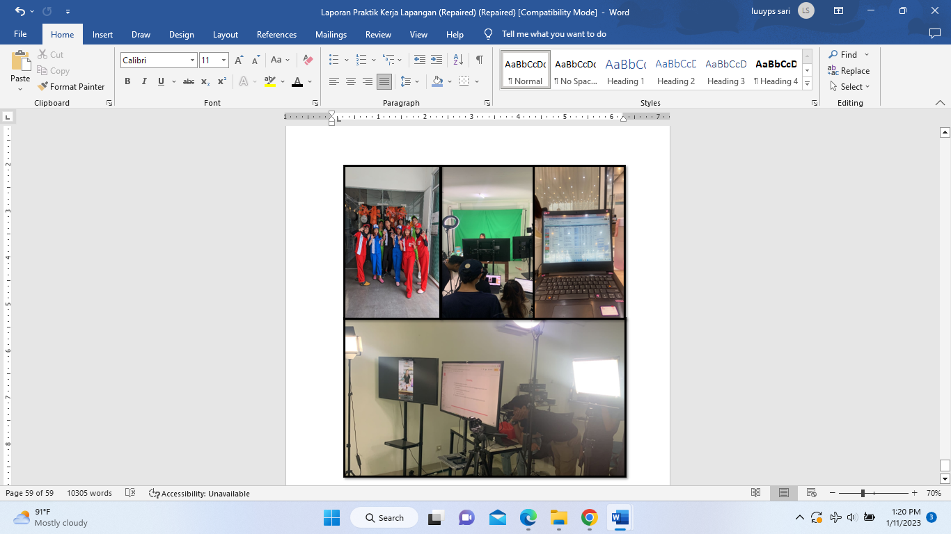

Lampiran 2 Surat Keterangan Magang Kerja

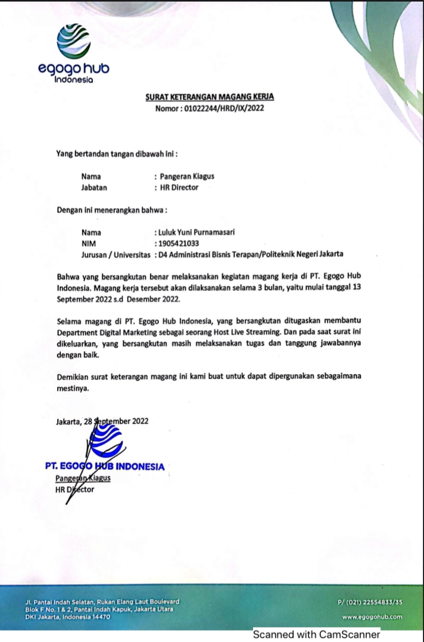

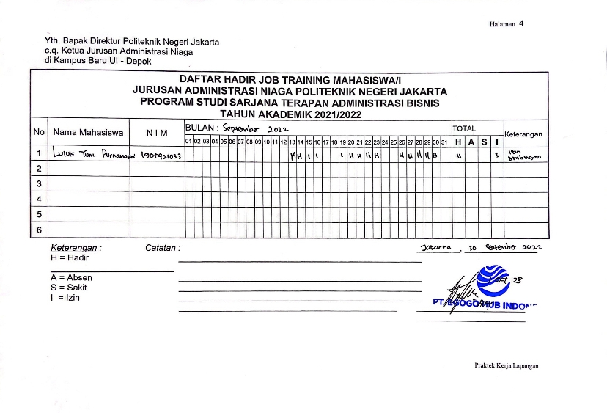

Lampiran 3 Daftar Hadir Magang Kerja

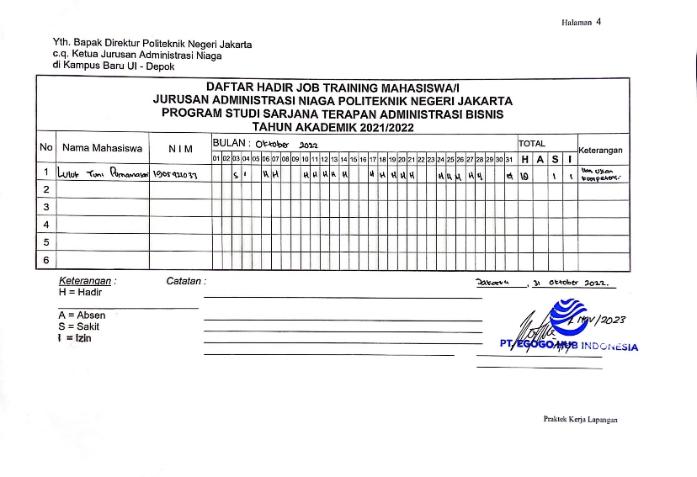\

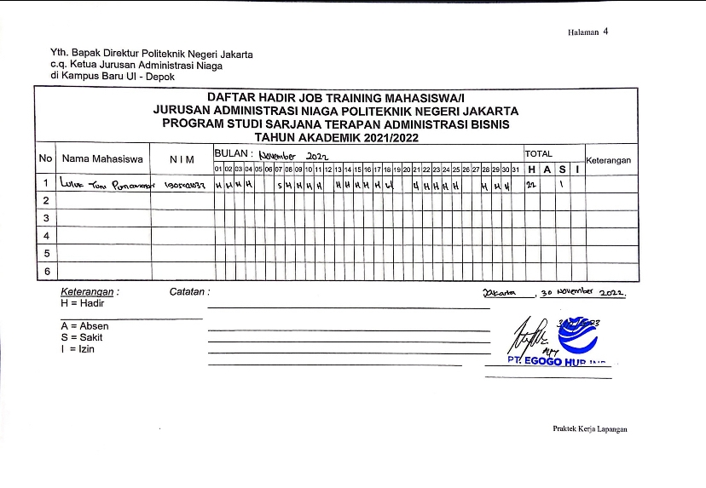

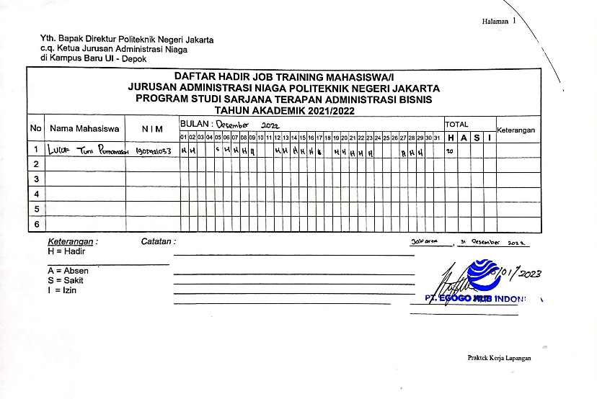

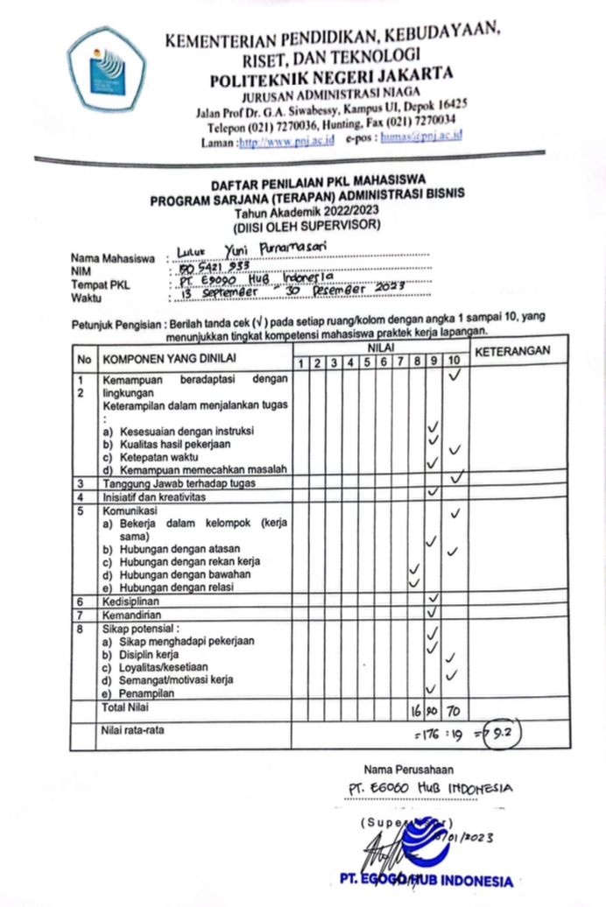

Lampiran 4 Penilaian Kualitatif Magang Kerja

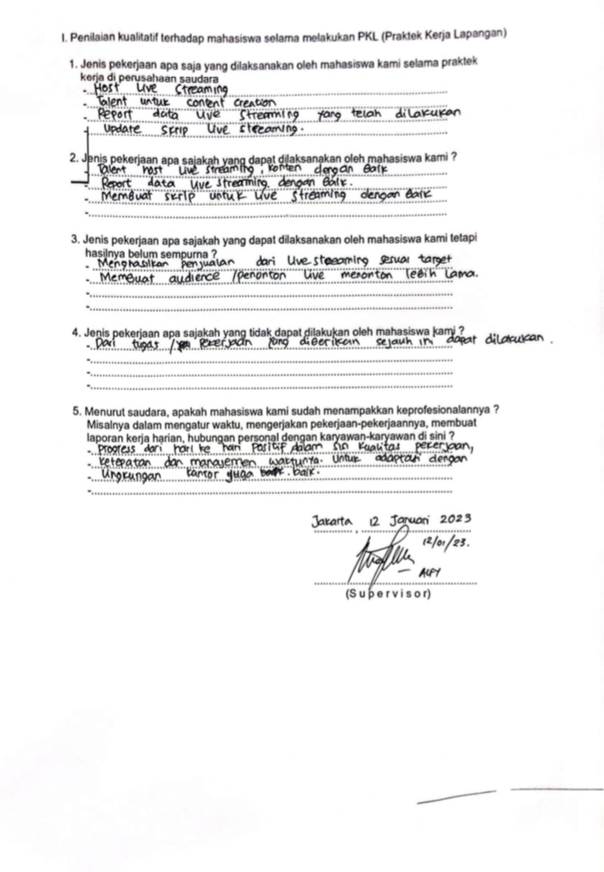

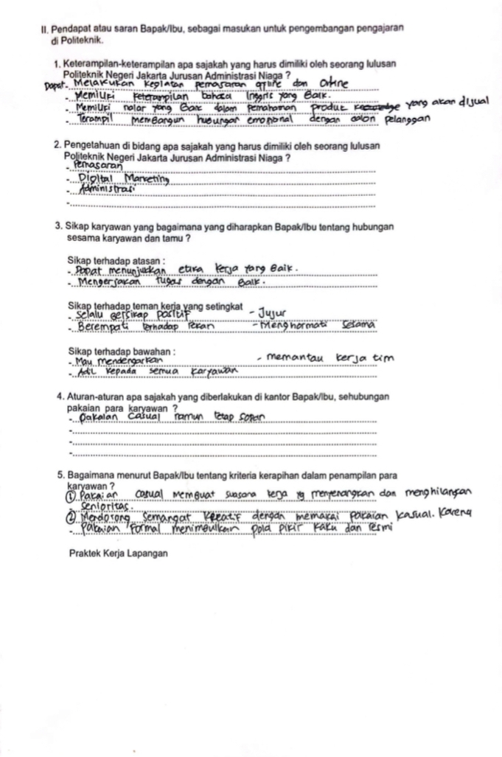

Lampiran 5 Laporan Magang Kerja Bulanan Mahasiswa

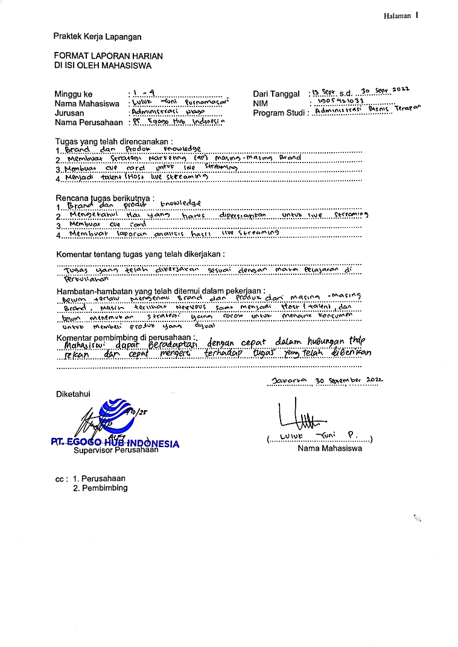

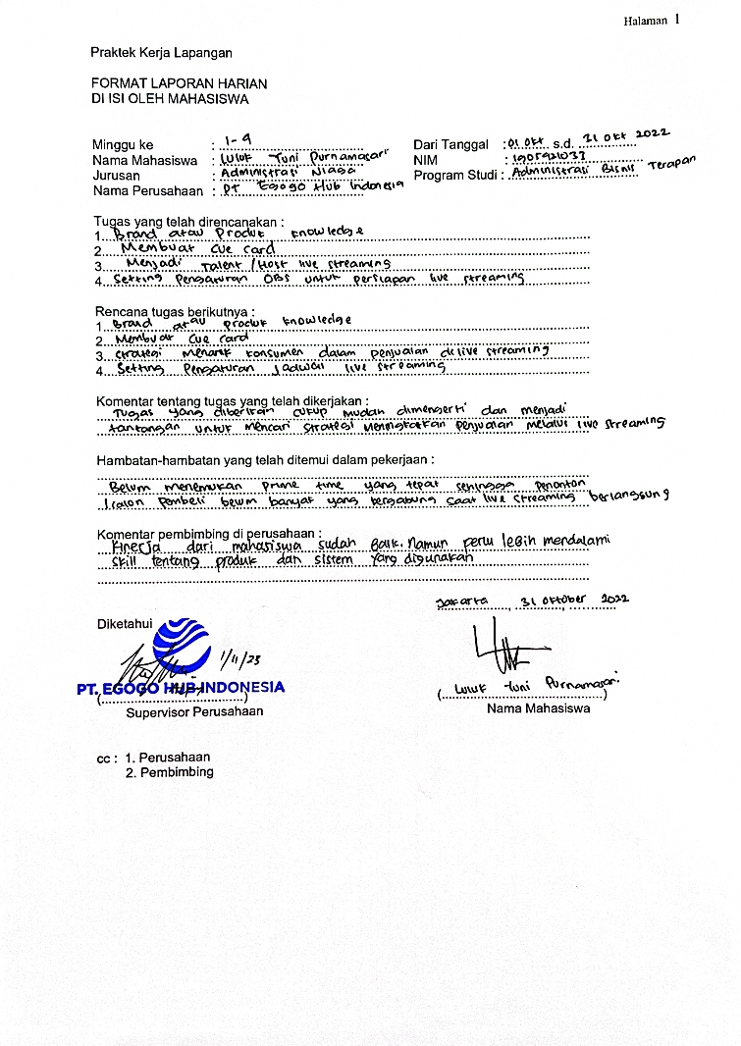

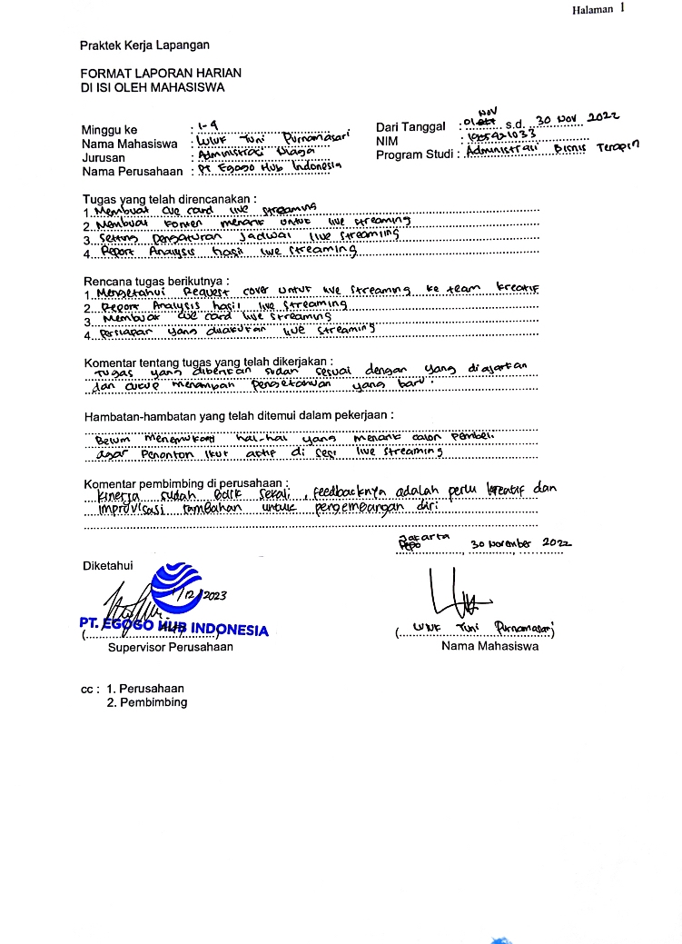

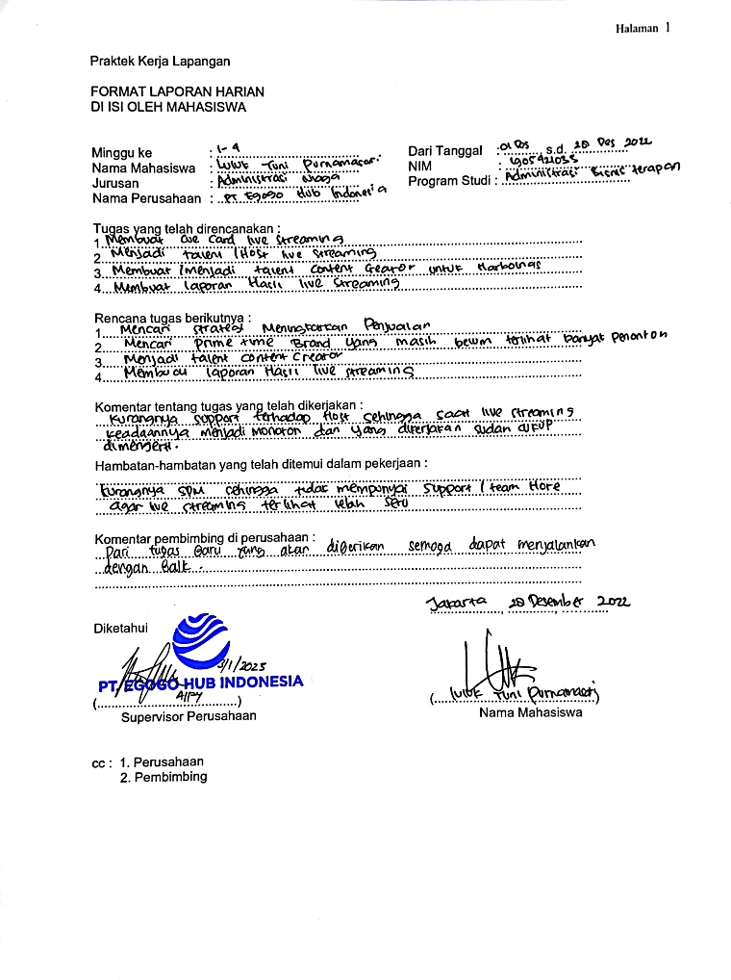

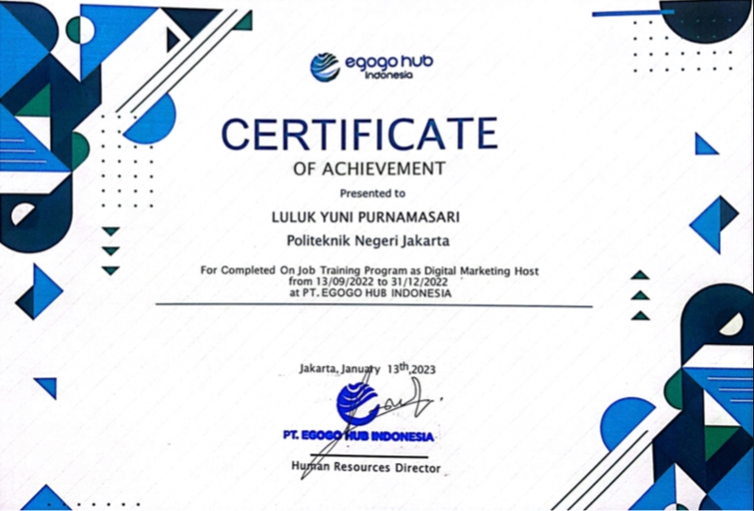

Lampiran 6 Sertifikat Magang Kerja